[Kohteen nimi]
KIERTOTALOUSSUUNNITELMA

Kohteen nimi
Kiertotaloussuunnitelma on hankkeessa päivittyvä asiakirja. Hankkeen alussa voidaan täyttää luvut 1–2 ja myöhemmin luvut 3–5.
Sisällysluettelo
1 Yleistiedot 3
1.1 Kohde 3
1.2 Tilaaja 3
1.3 Vastuuhenkilöt ja suunnitelman toteuttajat 3
1.4 Kohteesta tehdyt kiertotalousselvitykset 4
2 Kiertotaloustoimenpiteet 5
2.1 Kohteen kiertotaloustavoitteet 5
2.2 Kohteen materiaalit 5
2.3 Uudelleenkäyttöön arvioidut materiaalit 6
2.4 Kierrätettävät materiaalit 7
2.5 Energiahyödynnettävät materiaalit 7
3 Ehjänä purkamisen toimenpiteet 8
3.1 Selvitykset 8
3.2 Purun suorittaminen 8
3.3 Aikataulu 10
3.4 Tehtävälistaus 11
4 Urakkakilpailutus 13
5 Laadunvarmistus 14
6 Päiväys ja allekirjoitukset 15

LIITTEET:
- Xxx
- Xxx

Yleistiedot

Kohde
Kohde: [Kohde]
Osoite: [Katuosoite], [Kaupunki]
Rakennustunnus: [Rakennustunnus]

Kohteen laajuus: [Laajuus]
Rakennusvuosi: [Vuosi]
Rakennusvaihe: Uudiskohde/korjaus/purkuvaihe

Tilaaja
Nimi: [Asiakas]
Osoite: [Katuosoite], [Kaupunki]
Yhteyshenkilö: [Yhteyshenkilö]
Puhelin: [Puhelinnumero]
Sähköposti: [Sähköpostiosoite]

Vastuuhenkilöt ja suunnitelman toteuttajat
Nimi: [Yritys]
Osoite: [Osoite]
Sähköposti: [Sähköposti]
Projektipäällikkö: [Nimi]
Puhelin: [Puhelinnumero]
Sähköposti: [Sähköposti]
Suunnitelman toteuttaja: [Nimi]
Puhelin: [Puhelinnumero]
Sähköposti: [Sähköposti]

Kohteesta tehdyt kiertotalousselvitykset
Tähän kirjataan tieto tehdyistä kosteus- ja sisäilmateknisistä kuntotutkimuksista, rakennushistoriallisesta selvityksestä, AHA-kartoituksesta, purkumateriaali- ja uudelleenkäyttöselvityksestä. Voidaan kirjata myös keskeisimmät havainnot.

Kiertotaloustoimenpiteet

Kohteen kiertotaloustavoitteet
Rakennuksen kiertotaloudella tarkoitetaan rakennuksen elinkaareen liittyvien materiaali- ja energiakiertojen kehittämistä siten, että hukan ja neitseellisen materiaalin määrä minimoidaan. Rakennustuotteita ja materiaaleja voidaan uudelleenkäyttää, kierrättää eli uusiokäyttää, hyödyntää energiana, maarakentamisessa tai -täytöissä ja viimeisenä vaihtoehtona loppusijoittaa. Kansallisena tavoitteena on saavuttaa 70 prosentin kierrätysaste rakennusjätteen osalta.
Kierrätysaste tarkoittaa materiaalin uudelleen- ja uusiokäyttöön menevää osuutta suhteessa kokonaisjätemäärään. Näin ollen kierrätysasteeseen ei lasketa mukaan materiaalien hyötykäyttöä energiantuotannossa eli energiahyödyntämisastetta. Kierrätysasteen laskennassa kokonaisjätteen määrässä ei huomioida asbesti- ja haitta-ainepitoisia jätteitä.
Kiertotaloussuunnitelman tavoitteena on suunnitella rakennuksen purkujätteiden käsittely siten, että kierrätysaste pystytään maksimoimaan ja loppusijoitukseen päätyvän jätteen määrä minimoimaan, esimerkiksi ehjänä purkamisella ja uudelleenkäytöllä. Tavoitteena on myös luoda käsitys uudenlaisten jätejakeiden toimituskanavista ja esittää kiertotaloutta edistäviä ehdotuksia esimerkiksi urakoiden kilpailutusehtoihin.
Kohteen ja tilaajan kiertotaloustavoitteet esitetään tässä.

Kohteen materiaalit
Tässä voidaan esittää kohteen materiaalimäärät/jakeet purkukartoituksen perusteella (yksikkönä kartoituksen mukaisesti tonnit ja/tai kappaleet). Lisäksi voidaan nostaa esiin, mitä purkukartoituksessa on arvioitu kiertotalousasteeksi/kierrätysasteeksi/materiaalihyödyntämisasteeksi ja millä perusteilla.
Haitta-aineita sisältävät materiaalit, vaaralliset jätteet sekä kemikaalit ja SER-jäte tulee kerätä erikseen ja toimittaa asianmukaiseen käsittelyyn.
Kohteessa toteutetaan Jäteasetuksen 26 §:n mukaisesti rakennus- ja purkujätteen erilliskeräys seuraaville jätelajeille:
- betoni-, tiili-, kivennäislaatta- ja keramiikkajätteet mahdollisuuksien mukaan lajiteltuna jätelajeittain
- asfaltti
- bitumi ja kattohuopa
- kipsipohjaiset jätteet
- kyllästämättömät puujätteet
- metallijätteet
- lasijätteet
- muovijätteet
- paperi- ja kartonkijätteet
- mineraalivillaeriste
- maa- ja kiviainesjätteet
Lisäksi toteutetaan seuraavat jätejakeet:
- kierrätyspuu (toimitetaan uusiokäyttöön)
- käsittelemätön puujäte
- käsitelty puujäte
- muovimatto (toimitetaan materiaalivalmistajalle uusiokäyttöön)

Uudelleenkäyttöön arvioidut materiaalit
Kohteessa uudelleenkäyttötavoite on x % purkumateriaalin ja purettavista rakenneosien painosta. Uudelleenkäyttö toteutetaan purkukelpoisuuden ja uudelleenkäyttökanavien puitteissa seuraaville rakenneosille ja materiaaleille, jotka hyödynnetään kohteessa tai joille tilaaja on ennalta määrännyt sijoituskohteen. Uudelleenkäyttöön arvioituja materiaaleja voidaan täydentää uudelleenkäyttöselvityksellä, jos sitä ei ole jo toteutettu. Näiden lisäksi purku-urakoitsija tekee tarjoukseen kiertotaloussuunnitelman, jossa etsitään mahdollisia muita uudelleenkäytettäviä materiaaleja, joille urakoitsija etsii uudelleenkäyttökohteen.
- Uudelleenkäytettävät rakenneosat ja materiaalit
Rakenneosa tai materiaali | Arvioitu määrä | Hyödynnetään kohteessa | Toimitetaan kohteen ulkopuolelle (merkitse paikka)
Esim. sisäovet | 15 kpl | x

Kierrätettävät materiaalit
Kohteessa pyritään kierrättämään eli toimittamaan uusiomateriaalin raaka-aineeksi seuraavat erillisjakeet.
- Kierrätettävät erillisjakeet
Erillisjae | Arvioitu määrä | Hyödyntämiskohde
Esim. betoni, tiili ja keraamiset laatat | 15 tn | Toimitetaan murskattavaksi, murskausta hoitaa esimerkiksi…

Energiahyödynnettävät materiaalit
Kohteessa pyritään hyödyntämään energiantuotannossa seuraavat erillisjakeet. Energiahyödynnettäviä materiaaleja ei huomioida kierrätysasteen laskennassa.
- Kierrätettävät erillisjakeet
Erillisjae | Arvioitu määrä
Esim. käsittelemätön puujäte

Ehjänä purkamisen toimenpiteet
Ehjänä purkaminen tarkoittaa purkamisen menetelmää, jossa yksittäiset rakennustuotteet ja rakennusosat irrotetaan ehjinä osakokonaisuuksina niitä prosessissa rakenteellisesti vaurioittamatta. Ehjänä purkaminen voi tarkoittaa kohteesta riippuen kevyempiä osia kuten kiintokalusteita ja pintamateriaaleja tai vaihtoehtoisesti rakenteellisia osia ja kantavia rakenteita.

Selvitykset
Ehjänä purkamiseen ei ole standardoitua prosessia, joten ehjänä purkamisen onnistumiseksi on luotava riittävän kattavat selvitykset suunnittelun tueksi. Prosessi alkaa laajasta ympäristöministeriön ohjeen mukaisesta purkukartoituksesta, jossa tunnistetaan kohdekäynnin avulla rakennuksessa olevat rakennustuotteet ja niiden materiaalit sekä mahdolliset haitta-aineet. Kyseisen kartoituksen aikana on tärkeää tunnistaa tuotteita, joilla on uudelleenkäyttöpotentiaalia.
Purkukartoituksessa tunnistetuille, uudelleenkäyttökelpoisiksi arvioiduille tuotteille teetetään uudelleenkäyttöselvitys, jossa määritellään tarkemmin tuotteen ominaisuudet, kuten määrä, koko ja silmämääräinen arvio kunnosta. Uudelleenkäyttöselvityksessä kartoitetaan lisäksi tuotteelle mahdollisia käyttötarkoituksia purkamisen tai irrottamisen jälkeen. Uudelleenkäyttöön suunnitelluille tuotteille tehdään alustava kelpoisuustarkastelu, jolloin uudelleenkäyttökohteita on helpompi rajata. Kelpoisuustarkastelu voidaan toteuttaa yhteistyössä kokeneen konsultin kanssa erityisesti, jos kelpoisuuden todentamisesta ei ole aiempaa kokemusta.

Purun suorittaminen
Ehjänä purkaminen tulee huomioida purku-urakoitsijaa valittaessa. Ehjänä purkamisen toteuttamiseksi on kaksi vaihtoehtoa: joko purku-urakoitsija hoitaa kokonaispurun sisältäen ehjänä purettavat osat (vaihtoehto A) tai tilataan erillinen toimija ehjänä purkamisen suorittamiseksi ja kokonaispurun suorittaa eri urakoitsija (vaihtoehto B). Purku-urakkakilpailuun osallistuville kannattaa järjestää katselmus purettavaan rakennukseen.
Vaihtoehto A
Jos yksi urakoitsija hoitaa kokonaispurun sisältäen myös ehjänä purettavat osat, on kilpailutusvaiheessa hyvä tunnistaa, että epävarmuustekijöiden takia prosessi saattaa vaikuttaa purku-urakoitsijalle kalliilta tai riskialttiilta prosessilta. Uudelleenkäyttökelpoiseksi tunnistettujen tuotteiden ehjänä irrottamiseen voikin pyytää esimerkiksi yksikköhintoja.
Etuna tässä mallissa on, että urakkaraja on selkeä, kun koko rakennus on urakoitsijan vastuulla. Toteuttajan valinnassa on kiinnitettävä huomiota ehjänä purkamisen osaamiseen ja annettava ehtoja takaamaan ehjänä purkamisen onnistuminen, jotta toteuttaja on varmasti sitoutunut toteuttamaan purkaminen halutulla tavalla.
Vaihtoehto B
Mikäli esipurun suorittaa eri urakoitsija kuin kokonaispurun, voi urakkarajojen määrittely olla hankalaa. Esipurku tulisikin suorittaa hyvissä ajoin ennen lopullisen purun kilpailutusta, jolloin urakoitsijoille järjestettävässä katselmuksessa rakennuksen tila olisi parhaassa tapauksessa jo valmiiksi urakkarajojen mukainen. Esipurkuvaiheessa voidaan purkaa kevyitä rakenteita, kiinto- ja irtokalusteita.
Esipurkuvaiheella mahdollistetaan myös uudelleenkäytettävien tuotteiden myyntiä, mikäli kaikille potentiaalisille tuotteille ei löydy tilaajalta itseltään uudelleenkäyttökohdetta. Esipurkuvaiheessa aluetta ei välttämättä tarvitse määritellä työmaaksi, jos purku ei koske rakenteellisia osia, ja tällöin myynti onnistuu suoraan kohteelta eikä myytäville tuotteille tarvitse järjestää erillistä varastointia. On myös olemassa tahoja, joka tarjoavat myyntiä palveluna.
Mikäli erillisellä toteuttajalla halutaan toteuttaa esipurun lisäksi rakenteellista purkua, tulee tälle purulle hakea ajoissa lupaa. Ehjänä purettaville rakenteille voidaan hakea osapurkulupaa, mikäli kohde on helposti rajattavissa. Ehjänä purkamista voidaan myös lähestyä pilotointinäkökulmasta, jolloin purkaminen voidaan määritellä testipurkamisen kaltaiseksi toiminnaksi. Kyseinen menettely vaatii hyvää kommunikaatiota eri osapuolten välillä sekä tarkkaa suunnittelua ja aikataulutusta.

Aikataulu
Aikataulua muodostettaessa on varauduttava muuttujiin, ja koko hankkeen onnistumisen kannalta esimerkiksi esipurkuvaiheelle voi asettaa takarajan, jonka jälkeen mahdollisesti jäljelle jääneitä tuotteita ei käytetä uudelleen. Kuvassa 1A ja 1B on esitetty esimerkkiaikataulut luvun 3.2 mukaisille vaihtoehdoille, joissa purku-urakoitsija hoitaa kokonaispurun sisältäen ehjänä purettavat osat (vaihtoehto A) tai tilataan erillinen toimija ehjänä purkamisen suorittamiseksi ja kokonaispurun suorittaa eri urakoitsija (vaihtoehto B). Esitetyissä aikatauluissa ei ole huomioitu hankekohtaisia erityispiirteitä. Projektiaikataulua tulee siis tarkentaa hankekohtaisten erityispiirteiden mukaisesti.

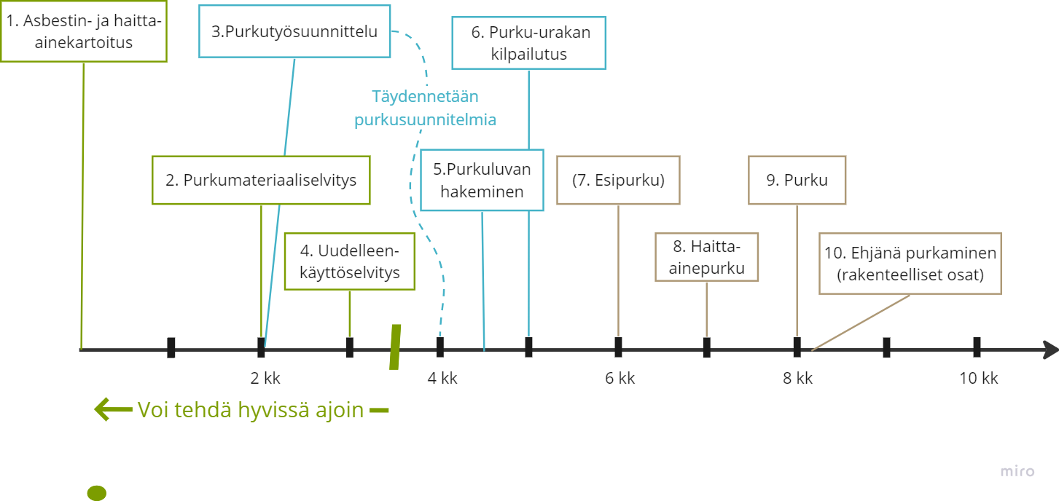
Kuva 1A: Esimerkkiaikataulu purkamisen suunnitteluun, kun purku-urakoitsija hoitaa kokonaispurun sisältäen ehjänä purettavat osat (1 urakoitsija).

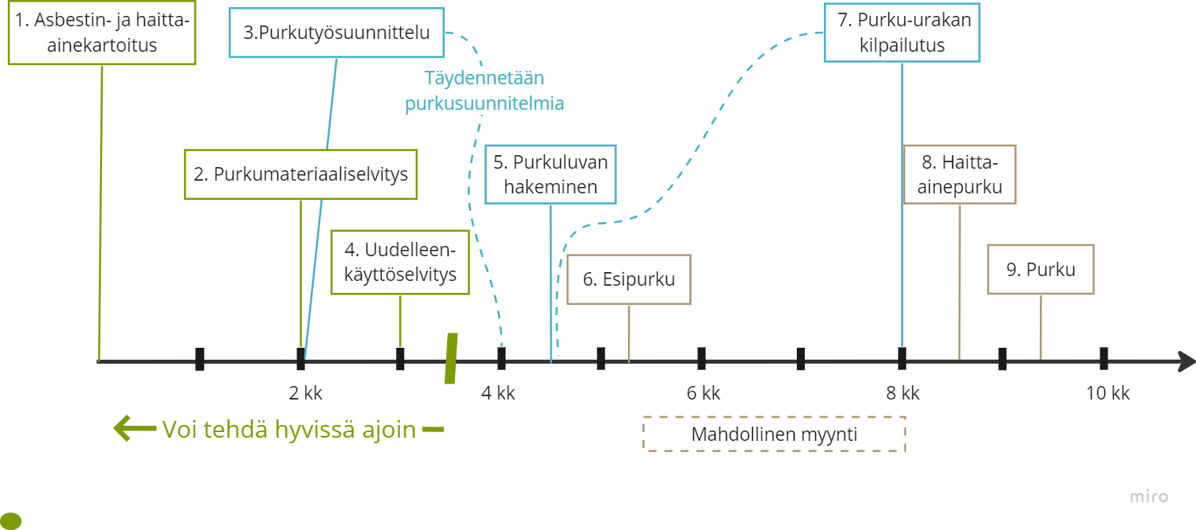
Kuva 1B: Esimerkkiaikataulu purkamisen suunnitteluun, kun tilataan erillinen toimija ehjänä purkamisen suorittamiseksi ja kokonaispurun suorittaa eri urakoitsija (2 urakoitsijaa).

Tehtävälistaus
Taulukossa 3 on esitetty kootusti luvussa 3 kirjatut toimenpiteet tehtävälistauksen muodossa.
- Tehtävälistaus ehjänä purkamisen toimenpiteistä
Tehty | Tehtävä | Selitys
☐ | Asbesti- ja haitta-ainekartoitus | Teetetään selvitys osaavalla taholla
☐ | Purkumateriaaliselvitys | Teetetään selvitys osaavalla taholla
☐ | Kiertotaloustavoitteiden asettaminen | Selvityksien pohjalta asetetaan kierrätysaste, uudelleenkäyttökohteita ja muita haluttuja toimintoja
☐ | Purkutyösuunnittelu | Teetetään suunnitelmat osaavalla taholla huomioiden mahdollisen ehjänä purkamisen tarpeet
☐ | Purkuluvan hakeminen
☐ | Urakkamuodon ja urakkarajojen määritys | Määritellään, toteutetaanko ehjänä purkamista, millä toteutusmallilla ja mitkä ovat urakkarajat.
☐ | Purkamisen urakkakilpailutus | Mahdollisesti kaksi kilpailutusta, jos ehjänä purkamisessa erillinen toteuttaja
☐ | Ehjänä purkamisen rajaus ja toteuttaminen | Puretaan halutut rakennustuotteet ehjänä
☐ | Mahdollisen myynnin järjestäminen | Myydään itse tai ostetaan palveluna
☐ | Haitta-ainepurku
☐ | Varsinainen purkaminen
☐ | Laadunvarmistus | Toteutusdokumenttien tarkistaminen

Tähän kirjataan mahdolliset projektikohtaiset kommentit suoritetuista tehtävistä ja tehdyistä valinnoista.

Urakkakilpailutus
Purkuhankkeen urakkakilpailutusaineistoissa on tuotava selkeästi hankkeen tavoitteet esille: kestävän rakentamisen tavoittelu, tavoiteltava kierrätysaste ja erilliskerättävät jakeet. Urakkakilpailutuksessa tulisi suosia laatupisteytystä, jossa pystytään huomioimaan tarjouksen antajan omaa osaamista vähähiilisen työmaan tai kiertotalousperiaatteiden mukaisen urakan toteutuksesta ja tarjouksen antajat pystyvät erottautumaan esimerkiksi sopimuksilla, joihin he ovat sitoutuneet (esim. Green Deal).
Päätoteuttajilta tulisi edellyttää kierrätyssuunnitelma ja omaa selvitystä siitä, kuinka tilaajan tavoitteisiin vastataan.
Referenssikohteiden osalta on hyvä tarkentaa, mitä esimerkiksi ehjänä purkamisella tarkoitetaan: rakenteellisia osia vai esipurkua. Lisäksi on hyvä pohtia, onko esimerkiksi esipurkuvaiheessa aikaisempi kokemus ensisijainen kriteeri vai halutaanko painottaa urakoitsijan sitoutumista ja omaa urakkavaiheen toteutussuunnitelmaa.
- Esimerkkejä urakkakilpailutuksen kiertotalouskriteereistä
Tehtävä | Pisteytyksen tyyppi
Referenssikohde: ehjänä purkaminen | on/ei ole
Referenssikohde: kierrätysasteen seuranta | on/ei ole
Purkujätelomake ja tavoiteltava kierrätysaste | pisteytys 1–5 TAI on/ei ole
Suunnitelma työmaan kierrätyksen toteuttamisesta ja seurannasta | pisteytys 1–5
Suunnitelma betonin murskauksesta tontilla | on/ei ole
Suunnitelma purkutyömaan hulevesien hallinnasta | on/ei ole

Laadunvarmistus
Erillisjakeet kerätään työmaalla erikseen ja toimitetaan esimerkiksi edellä mainittuihin sijoituspaikkoihin tai muulle sopivalle hyödyntäjälle. Vaihtoehtoisesti purkumateriaali toimitetaan sekalaisena jätteenä rakennusjätteen erotteluun, josta se toimitetaan materiaalihyödyntämiseen. Erillisjakeiden määrä ja jatkosijoituspaikka tulee dokumentoida erikseen ja rakennusmateriaaleille lasketaan toteutunut kierrätysaste.
Seuraaville erillisjakeille on asetettu kohteessa erityisvaatimuksia.
Esim. betonimurske
- Mukana saa olla max. 10 % muuta materiaalia
- Tilaaja on/ei ole selvittänyt murskaamisen mahdollisuutta tontilla ympäristölupaviranomaiselta.
- Vaatimukset urakoitsijalle: laadunvarmistus, aikataulu, luvat

Urakoitsijalla on velvollisuus toimittaa todentavat dokumentit luvatuista toimista ja toteutuneesta kierrätysasteesta ja uudelleenkäytön määrästä.

Päiväys ja allekirjoitukset

FIGBC: Kiertotalouden sanakirja, https://figbc.fi/media/rakentamisen-kiertotalouden-sanakirja.pdf
Purkukartoitus – Opas laatijalle, http://urn.fi/URN:ISBN:978-952-361-037-8

